### Time Server

Time Server model là root model, khi Time Server model ở một element thì Time Setup Server model cũng phải ở element đó.

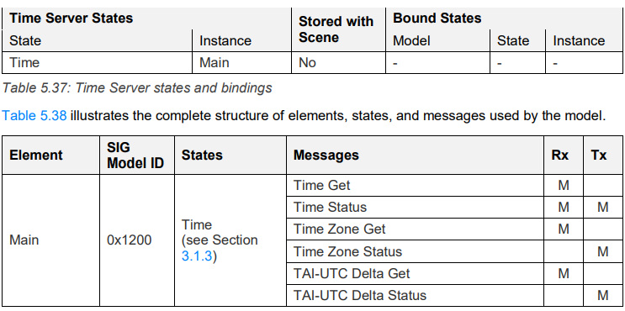

### Time Setup Server

Time Setup Server